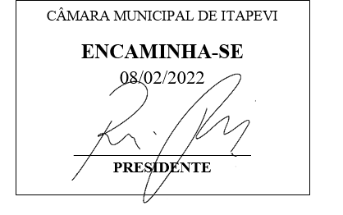

INDICAÇÃO Nº 709 / 2022
Súmula: Indico ao Governo Municipal, na pessoa do Prefeito Igor Soares, a desobstrução dos bueiros localizados na Rua: Claro Camargo Ribeiro – Bairro: Amador Bueno – CEP: 06680-410 – Itapevi – São Paulo.

INDICO à Mesa, após ouvido o Douto Plenário, na forma regimental vigente, seja oficiado ao Prefeito Municipal, Excelentíssimo Senhor Igor Soares, para que solicite ao Órgão Municipal competente, a desobstrução dos bueiros localizados na Rua: Claro Camargo Ribeiro – Bairro: Amador Bueno – CEP: 06680-410 – Itapevi – São Paulo.

Justificativa
Senhor Presidente: -
Senhoras e Senhores Vereadores: -

Solicitação dos moradores que apelam a esse legislador intervenção. Como podemos visualizar na foto em anexo, após as chuvas dos últimos dias, a água não conseguiu seguir o caminho da rede, devido os bueiros estarem obstruídos. A limpeza se faz necessária, para melhorias do sistema de drenagem das águas pluviais, sendo necessário intensificar a limpeza dos bueiros das vias públicas da cidade toda, pois quase todos os bairros sofrem com o mesmo problema. Volto a citar o Bairro: Amador Bueno, para o qual já foi encaminhado solicitações pedindo manutenção, porém, até o presente momento, sem nenhuma atenção aos moradores.

Desde já agradeço, e conto com a compreensão de Vossa Senhoria.

Sala das Sessões Benvindo Moreira Nery, 02 de fevereiro de 2022.

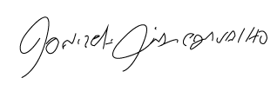
Donizetti Dias Carvalho
Vereador “Zetti da Adega”
ANEXO INDICAÇÃO Nº 709 / 2022
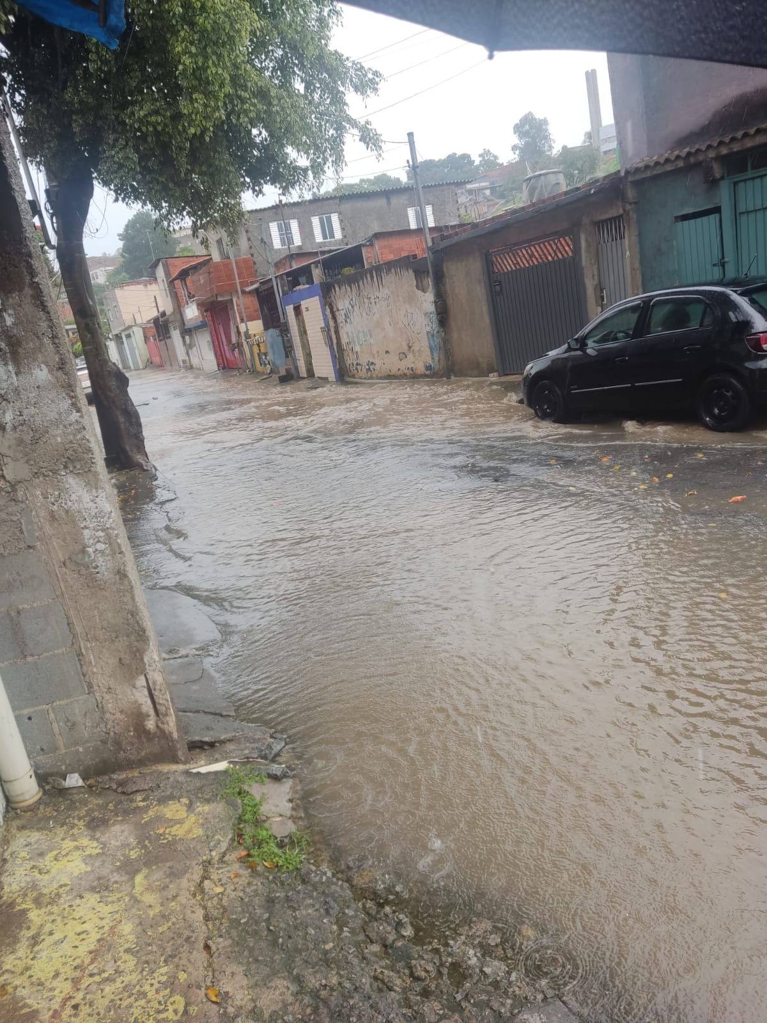

Donizetti Dias Carvalho
Vereador “Zetti da Adega”

